ESCOLA POLITÉCNICA

Disciplina: TECNOLOGIA DE CONSTRUÇÃO DE SOFTWARE (CMP 1069)

Prof. MSc. Anibal Santos Jukemura

**Exercícios: HERANÇA ÚNICA (SIMPLES)**

Para cada exercício crie um novo projeto ou separe as classes por pacotes (packages). Teste todos os programas na classe principal (classe que contém o método main).

**Exercício 1:** Implemente a classe **Funcionario** com um atributo private String nome e outro atributo private String cpf (faça os métodos GET/SET do tipo private).

1. crie a classe **Assistente**, que também é um funcionário, e que possui um número de matrícula (faça os métodos GET/SET do tipo private).
2. Sabendo que os Assistentes Técnicos possuem um bônus salarial (private double bonus) e que os Assistentes Administrativos possuem um turno (atributo private String) qu pode ser dia ou noite, crie as classes **Tecnico** e **Administrativo**. (atributo private String). faça os métodos GET/SET do tipo protected. Crie um método public chamado imprimir para ambas as classes Tecnico e Administrativo. Use esse método para imprimir todos os dados das respectivas classes: nome, cpf, matricula e bonus para a classe Tecnico; e nome, cpf, matricula e turno para a classe Administrativo.

Obs.: Note que um Administrativo é um Assistente que também é um funcionário. Da mesma forma, um Técnico é um Assistente que também é um Funcionário.

1. O que há de errado? Como corrigir o problema, sem usar o modificador public?
2. Após corrigir o código, crie um objeto Técnico e outro Administrativo. Utilize os métodos SET para preencher todos os atributos de ambas as classes. O que há de errado? Como corrigir o problema através do modificador protected, criando um construtor para Tecnico e outro para Administrativo?
3. Após corrigir o problema, teste o programa executando o método imprimir de cada uma das classes.
4. É possível criar um objeto do tipo Assistente ou Funcionário? Implemente e discuta essa possibilidade.

**Exercício 2**: Crie uma classe chamada **Ingresso** que possui um valor em reais (double) e um método imprimeValor(). Crie um construtor para essa classe, passando como parâmetro, um valor em reais para iniciar o atributo da classe.

1. Crie uma classe VIP, que **herda Ingresso** e possui um valor adicional (double). Crie um método que retorne o valor do ingresso VIP (com o adicional incluído). Observe a necessidade de um construtor para VIP.
2. Crie uma classe Normal, que **herda Ingresso** e possui um método que imprime: "Ingresso Normal". Observe a necessidade de um construtor para classe Normal.
3. Crie uma classe **CamaroteInferior** que possui a localização do ingresso (String) e métodos **public** para acessar e imprimir esta localização (GET/SET). O camaroteInferior tem vagas somente para ingressos normais. Ou seja, **normal** é um atributo da classe (Associação).
4. Crie uma classe **CamaroteSuperior** que possui a localização do ingresso (String) e métodos **public** para acessar e imprimir esta localização (GET/SET). O camaroteSuperior tem vagas somente para ingressos VIP. Ou seja, **normal** é um atributo da classe (Associação).
5. Crie um objeto para uma vaga no camarote inferior e outro objeto para o camarote superior. Imprima o tipo do ingresso, a localização da vaga no camarote e o valor do ingresso. Se for VIP, imprima os valores normal e o adicional.

Obs.: para TODOS os atributos, utilize o modificador de acesso **private**.

**Exercício 3:** Crie as classes conforme descritas no diagrama UML. Faça o relacionamento (herança) entre as classes. Crie objetos da superclasse e das duas sub-classes para testar o programa. Use os seguintes exemplos de animais para saídas de dados:

|  |  |  |
| --- | --- | --- |
| Cachorro: | Peixe: | Animal: |
| Nome: Rex | Nome : Neon | Nome: Gato |
| Peso : 30 kg | Peso : 0.2 Kg | Peso : 10 Kg |
| Raça : Boxer | Habitat: ornamental |  |

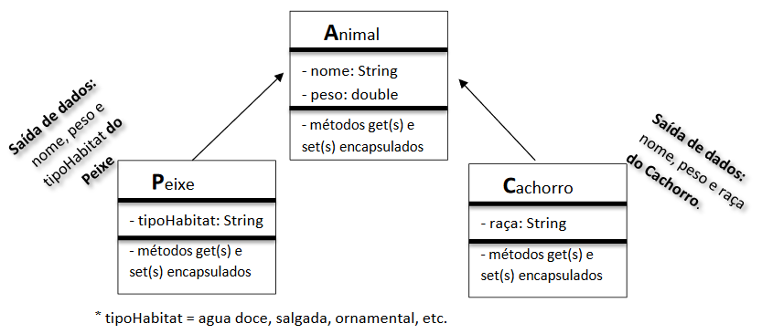

**Exercício 4:** Crie as classes conforme descritas no diagrama UML. Faça o relacionamento (herança) entre as classes. Crie objetos da superclasse e das duas sub-classes para testar o programa. Use os seguintes exemplos para saídas de dados, considerando que cada objeto deve ser criado conforme exposto na tabela :

|  |  |  |  |  |  |
| --- | --- | --- | --- | --- | --- |
|  | Pessoa | Empregado | Cliente | Gerente | Vendedor |
| Nome | Joao | Ana | Almir | Tania | Igor |
| Idade | 33 | 21 | 40 | 30 |  |
| Sexo | Masculino | Feminino | Masculino |  |  |
| Salario |  | 5000.00 |  | 15000.00 | 7000.00 |
| matricula |  | 1400 |  | 1300 |  |
| valorDivida |  |  | 2000.00 |  |  |
| anoNascim |  |  | 1976 |  |  |
| nomeGerencia |  |  |  | Atendimento |  |
| valorVendas |  |  |  |  | 14000.00 |
| atdeVendas |  |  |  |  | 120 |
| valorInss |  | salario – salario*0.05 |  | salario – salario*0.05 |  |

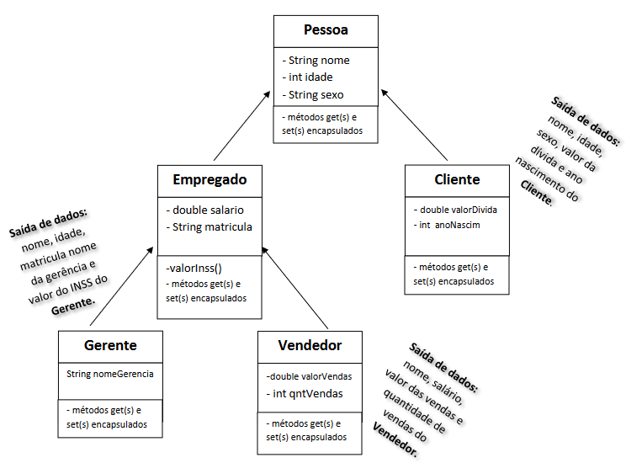

valorInss retorna (salario – salario*0.05)